K čemu je dobrá průtoková cytometrie
Lektoři: Ing. Jakub Šmerda, Ph.D.; Mgr. Olga Rotreklová, Ph.D.; Mgr. Lucie Horová
Ing. Jakub Šmerda, Ph.D.
Jsem absolvent oboru Lesní inženýrství na Mendlově univerzitě. V rámci doktorandského studia jsem se přeškolil na molekulárního biologa se zaměřením na aplikace v rostlinné biosystematice. Na Ústavu botaniky a zoologie jsem zaměstnán jako vědecko-technický pracovník. Mým úkolem je analyzovat rostlinné vzorky v laboratořích a podílet se na interpretacích výsledků.
Mgr. Olga Rotreklová, Ph.D.
Jsem absolventka studia Učitelství pro střední školy s aprobací matematika-biologie. V současné době pracuji na Ústavu botaniky a zoologie na pozici odborný asistent. Vyučuji předměty biologického a botanického zaměření a organizuji vícedenní biologické semináře a kurzy pro nadané středoškoláky a učitele středních škol. Zaměřuji se na karyologické analýzy a reprodukční strategie vybraných taxonů.
Mgr. Lucie Horová
Jsem absolventka oboru Molekulární biologie a genetika na Masarykově univerzitě. Od studia živočišných tkání jsem zběhla k rostlinné biosystematice. Nyní pracuji na Ústavu botaniky a zoologie jako vědecko-technický pracovník a mojí specializací je průtoková cytometrie. Překonávání limitů průtokové cytometrie pro mě představuje výzvu.
Lektoři jsou součástí pracovní skupiny Biosystematika rostlin na Ústavu botaniky a zoologie Přírodovědecké fakulty Masarykovi univerzity. Tato pracovní skupina má velmi široký vědecký záběr a kromě tradičních témat z oboru „rostlinné taxonomie“ se zabývá i méně obvyklými tématy jako jsou „hybridizace rostlin“ nebo „velikost a složení genomu“ a jejich důsledků pro rozšíření, přežívání a životní strategii rostlin. Nebrání se ani lechtivým tématům z oblasti „sexuálního života rostlin“. V současné době se členové skupiny velmi intenzivně zabývají „holocentrickými chromozomy“, tj. chromozomy bez patrného zaškrcení neboli centromery. Zkoumají vliv těchto netypických chromozomů na přežívání organismů v krajně nepříznivých podmínkách a jejich význam pro počátek života na souši.
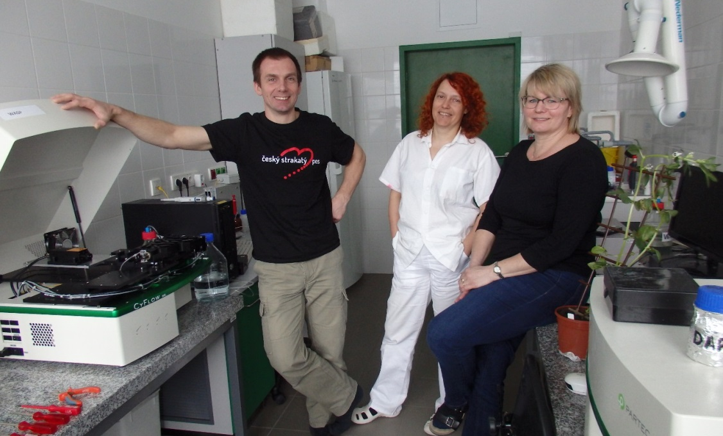
Lektoři: Jakub Šmerda, Lucie Horová, Olga Rotreklová
